Приложение №3
3-я группа «Национально - освободительные идеи романа «Двадцать тысяч лье под водой».

Вопросы для обсуждения:
-Каким образом Аронакс, Консель, Нед Ленд оказались на «Наутилусе?
-Почему капитан Немо охотно делится всеми тайнами «Наутилуса» с Аранаксом?
-Что привлекло капитана Немо в этом человеке?
- Капитана Немо считал гостей «пассажирами» «Наутилуса», а гости «пленниками». Кто из них, по-вашему прав?
-В чём секрет обаяния этой бессмертной книги?

- Кого изобразил Жюль Верн: капитана Немо или индийского принца Даккара, посвятившего всю жизнь борьбе за освобождения колонизаторов.

Капитан Немо | Индийский принц Даккар
Создал великолепный корабль «Наутилус»- символ восстания против любой тирании. Таинственный, загадочный | Потерял семью, дом. Посвятил свою жизнь  борьбе за освобождение от британских  колонизаторов
Гениальный инженер, потрясающий по интеллекту, жаждой познания, получил электроэнергию из водной среды, которая движет, отапливает, вентилирует корабль. Духовный мир героя богат: обладает глубоким умом и всеобъемлющей памятью. | Предан тем, кому доверял, как себе.  Оскорблён людьми, лишившими его  родных, крова, родины, скрывает своё  одиночество. Помогает повстанцам в  борьбе против завоевателей, доставляет  оружие возмездия.
Широко образованный человек: собрал научную лабораторию, богатую библиотеку и уникальный музей. Ведёт научные исследования, испытывает оружие боя. | спасает попавших в беду Аронакса, его  слугу Конселя, гарпунёра Нед Ленда с  фрегата «Авраам Линкольн»
Уверен, что прогресс науки и техники приведут человека в обетованную страну будущего. | Смелый, отважный, обладает железной  выдержкой. Яркий, необычный,  притягивающий к себе человек.

Карта путешествий «Наутилуса», составленная Жюлем Верном к роману «Двадцать тысяч лье под водой»

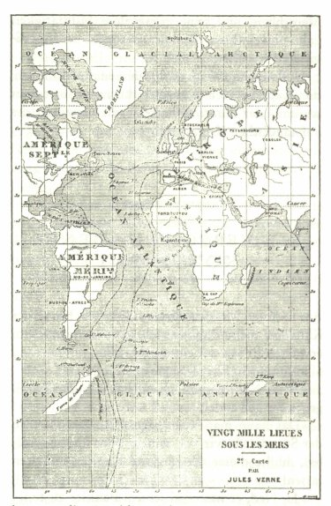

Национально- освободительные идеи еще сильнее звучат в романе «Двадцать тысяч лье под водой». В образе революционера и ученого капитана Немо мы видим наиболее полное выражение прогрессивной направленности творчества Жюля Верна. Загадочный Немо, как выясняется в дальнейшем, - индиец Даккар, посвятивший свою жизнь борьбе за освобождение от британских колонизаторов. Его великолепный корабль «Наутилус» - и научная лаборатория, и оружие боя. К услугам Немо богатая библиотека, уникальный музей. Здесь все приспособлено для серьезных научных занятий. Но капитан Немо не может найти успокоения в глубинах океана, когда на земле творится столько зла. Поэтому он не прекращает мстить завоевателям и оказывать помощь народам, стремящимся сбросить цепи рабства. Никто из читателей не может устоять перед «самым совершенным образом мужской красоты», но в то же время реально существующим человеком необыкновенной судьбы.

